Các ý chính

1. Linear search (tìm kiếm tuyến tính ) là loại tìm kiếm tuần tự trong 1 dãy đã sắp xếp hoặc chưa sắp xếp tìm được nó sẽ lập tức trả về kết quả
2. Binary search (tìm kiếm nhị phân)(dãy đã được sắp xếp) là loại tìm kiếm tìm điểm chốt điểm chốt nếu nhỏ hơn chốt thì tìm bên trái lớn hơn chốt thì tìm bên phải làm liên tục đến khi dãy còn 1 phần tử thì so sánh với k
3. Interpolation search (tìm kiếm nội suy) kiểu tìm kiếm tìm điểm chốt gần với số cần tìm và chỉ sử dụng được trong dãy đã sắp xếp

mid = Lo + ((Hi - Lo) / (A[Hi] - A[Lo])) \* (X - A[Lo])

1 2 3 4 5 6 7 8 9 10

mid = lo + ((hi - lo)/(A(Hi) - A(Lo)))\*(x - A(Lo))

vd tìm x =7

mid = 0 + ((9-0)/(10-1))\*(7-1)

mid = 0 + 1\*6

4 Bubble sort (thuật toán nổi bọt ) là loại thuật toán đẩy phần tử to nhất về cuối dãy

VD 15 21 17 12

15 21 17 12

15 17 21 12

15 17 12 21

15 12 17 21

12 15 17 21

5 Insertion sort (thuật toán xếp chèn ) tạo ra những dãy con đã sắp xếp bằng cách chèn những phần tử chưa được sắp xếp vào dãy con đã sắp xếp

VD 15 31 21 12 17

15 21 31 12 17

15 21 12 31 17

15 12 21 31 17

12 15 21 31 17

12 15 21 17 31

12 15 17 21 31

6 Selection search () chọn phần tử bé nhất đặt vào đầu dãy

15 31 21 12

12 31 21 15

12 15 21 31

7 Merge sort (sắp xếp kiểu hòa nhập) ta tìm cách hòa nhập 2 dãy số đã sắp xếp thành 1 thì ta sẽ được dãy số to đã sắp xếp

mớt hai dãy tăng dần

15 17 | 12 | 10 35

15 | 17 | 12 | 10 | 35

15 17 | 12 | 10 35

12 15 17 | 10 35

10 12 15 17 35

8 Shell sort (thuật toán bóc vỏ) sắp xếp dãy số n phần tử sao cho gap = n/2 tiếp đến khi n=1 thì áp dụng thuật toán Insertion

15 17 18 12 10 21 31 16

10 17 18 12 15 21 31 16

10 12 18 17 15 16 31 21

10 12 17 18 15 16 31 21

10 12 17 15 18 16 31 21

10 12 15 17 18 16 31 21

10 12 15 17 16 18 31 21

10 12 15 16 17 18 31 21

10 12 15 16 17 18 21 31

9 DSA linked list basics

Kiểu tổ chức dữ liệu theo dạng

Data item

Next : chứa địa chỉ thằng tiếp theo

Head ->data item – next -> data item -> null

10 DSA Doubly Linked list

Kiểu tổ chức dữ liệu theo dạng

Data item

Next chứa địa chỉ của thằng tiếp theo

Prev (thêm 1 ô chứa địa chỉ của thằng trc nó)

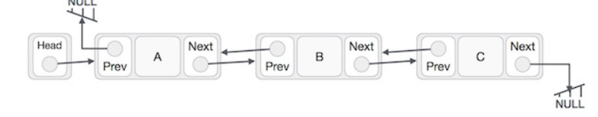

11 Circular Linked List

Liên kết vòng đơn thằng cuối cùng trỏ lại vào thằng đầu tiên

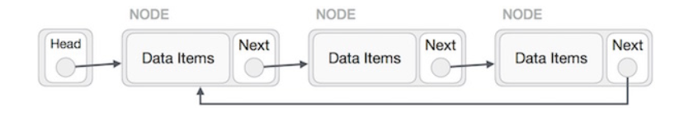

Liên kết đôi thằng cuối nối với thằng đầu, đầu nối với cuối

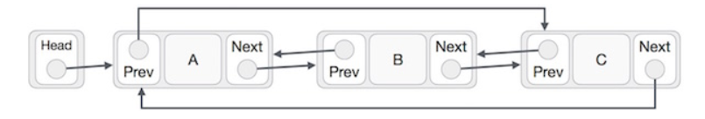

12 Stack (Ngăn xếp)

LIFO (Last In First Out) vào sau ra trước

* PUSH (bỏ phần tử vào)
* POP (lấy phần tử ra)
* PEEK (Lấy phần tử ra rồi bỏ vào ngay)

13 Queue

FIFO (Vào sau ra trước) Fist In First Out

* Enqueue (bỏ vào queue phần tử)
* Dequeue (Lấy ra phần tử queue)